|  |
| --- |
| **SCHEDA ACCETTAZIONE VEICOLO** |

N°____

DATA___/___/_____ ORA ___:___

**DATI CLIENTE**

Nome / Ragione sociale _______________________________________________

Indirizzo di Residenza_________________________________________________

Indirizzo di Domicilio (se diverso) _______________________________________

Codice Fiscale ______________________________________________________

Partita I.V.A. _______________________________________________________

Riferimenti Telefonici ________________________________________________

E-mail ____________________________________________________________

CLIENTE N° ______

**DATI VETTURA**

Marca / Modello ____________________________________ Cilindrata ________________cc

Codice Motore ________________ Data Prima Immatr. ___/___/_____ Targa ____________

Numero di Telaio ____________________________________________ Km _____________

Livello Carburante

Condizioni Veicolo

Note:

____________________________________________________________________



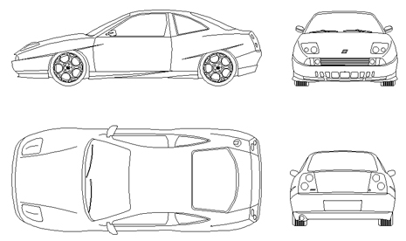

**INCONVENIENTI SEGNALATI DAL CLIENTE:**

____________________________________________________________________________________________________________________________________________________________________________________________________________________________________________________________________________________________________________________________________________________________________________________________________________________________________________________________________________________________________________________________________________________________________________________________________________________________________________________________________________________________________________________________________________________________________________________________________________________________________________________________________________________________________________________________________________________________



**MODALITA’ DI PAGAMENTO:** Contanti Carta di Credito

**SI AUTORIZZA LA PROVA SU STRADA**

RICHIESTA DI PREVENTIVO SI NO PREVENTIVO N° ____

FIRMA ACCETTATORE

DATA PREVISTA DI RICONSEGNA DEL VEICOLO ___/___/___ ORE ___:___

FATTURA RICEVUTA FISCALE

CLAUSOLA DI RISERVATEZZA: Le informazioni contenute nella presente scheda sono confidenziali, soggette alla legislazione vigente in materia di privacy e dirette solamente al destinatario. L'accesso di questa scheda da parte di chiunque altro, non è autorizzata. Se non siete il cliente corretto, qualsiasi rivelazione, copia o distribuzione di questo messaggio o ogni azione e/o omissione compiuta in relazione ad esso è proibita ed illegale.

FIRMA CLIENTE / DELEGATO